# 第一章事件卡

**\*威廉王子与古货币**

**1、黑森公国的艾斯多夫上校正在收购一套15世纪图林根银币**

A1出售 B1持币观望

**1-A1艾斯多夫上校表示，“如果有一套中世纪海佩伦币就更好了。”**

A2掏出这套压箱底的藏品 B2不透露自己持有的信息

**1-A1-A2艾斯多夫上校很满意并将你引荐给威廉王子，威廉王子提出再购买几套**

A3低价出售B3高价出售

**1-A1-A2-A3威廉王子刚愎自负，蔑视犹太商人**

A4用更谦卑的态度交往（后续事件：触发事件“黑森铸币厂”中的2-A1） B4保持自尊与骄傲（事件结束）

**1-A1-B2不久，威廉王子结识了一位售价更低的古币商人，你发现对方卖的是假货！**

A3揭穿 B3沉默（事件结束）

**1-A1-A2-B3不久，威廉王子结识了一位售价更低的古币商人，你发现对方卖的是假货！**

A4揭穿 B4沉默（事件结束）

**1-A1-B2-A3/1-A1-A2-B3-A4威廉王子称赞你观察仔细，对你多了份信任**

**1-B1不久，贵族中形成收藏古货币的风潮，你手中的存货越发值钱**

A2是时候卖出了（大赚，事件结束）（成就：） B2还能涨不卖（事件结束）

**黑森铸币厂**

**2、黑森王国的威廉王子委托打造一套新的家族徽章，可是佣金不高**

A1接受 B1拒绝

**2-A1威廉王子邀请你与黑森铸币厂建立合作关系（只在1-A1-A2-A3-A4后触发）**（成就：入伙黑森铸币厂）

A2拒绝（俱损，事件结束） B2接受（大赚，事件结束）

**珂赛特**

**被路边卖花的小女孩拦住，她眼里流露着渴求**

A买一朵玫瑰 B无视

【buff：增益下两次收获】珂赛特的祝福：亲爱的，感谢你！愿神祝福你。（成就：珂赛特）

**冉阿让**

**商人马德兰准备建造一所大型托儿所，寄信给你请求资助**

A资助 B无视

【buff：增益下两次收获】冉阿让的祝福：亲爱的，感谢你！愿神祝福你。（成就：冉阿让）

【祝福】buff随机出现，2次全都达成获得成就：悲惨世界

**\*丹麦贷款**

**4、丹麦海军被英国舰队摧毁，丹麦出现巨大财政亏空，派遣族人插入斡旋**

Key 智力

Withkey4-1**丹麦国王决定向侄子乔治四世请求贷款，乔治碍于情面打算借用民间贷款来规避不还款风险，需要一个可靠的人来谈这笔生意**

Key 智力+进攻性

Withkey4-1-1**生意十分成功，各方皆大欢喜**

Withoutkey4-1-2 **有传言：异教徒将组织暗杀丹麦国王，恐怕事出有变**

Key交际

Withkey **确认消息属实，立即从事件中抽身**

Withoutkey **没能及时确认消息，生意失败**

Withoutkey4-2**没有国家贷款给丹麦，丹麦陷入严重的经济危机**

**\*走私贸易**（家族凝聚力）

**5、拿破仑颁布柏林敕令，禁止进口英国货物。其中是否有商机？派人探查此事。**

无key 5-1**打探到：拿破仑的宠臣缪拉将会在法兰克福举办舞会**

Key 社交+法兰克福

Withkey5-1-1 **小妹：“真是令人高兴，缪拉先生有意愿帮助我们打通向法兰西走私英国货物的渠道！只是，还需进一步商谈。“**

key 智力+伦敦

withkey 5-1-1-1**成功收买缪拉，走私贸易在缪拉的协助下如火如荼**（成就：完美达成走私贸易）

Withoutkey5-1-1-2 **xx：“缪拉不愧是拿破仑身边的老狐狸，一般的钱财完全不能打动他。还要花费更多才行。“**

A买通 B放弃这条路

Withoutkey5-1-1-2-A**成功收买缪拉，需指派族人管理此次走私贸易**

Key 伦敦

Withkey**走私贸易在缪拉的协助下如火如荼**（成就：完美达成走私贸易）

Withoutkey **走私贸易在缪拉的协助下还算顺利**（成就：达成走私贸易）

Withoutkey5-1-1-2-B **错过机遇，铩羽而归**（事件结束）

Withoutkey5-1-2 **xx:”缪拉真是只老狐狸，似乎有意帮富商打通向法兰西走私英国货物的渠道，来获取大量利润。“**

A买通 B放弃这条路

Withoutkey5-1-2-A **花费大量金钱成功收买缪拉，需指派族人管理此次走私贸易**

Key伦敦

Withkey**走私贸易在缪拉的协助下如火如荼**（成就：达成走私贸易）

Withoutkey **走私贸易在缪拉的协助下还算顺利**（成就：达成走私贸易）

Withoutkey5-1-2-B**错过机遇，铩羽而归**（事件结束）

**巴黎居住证隐患**

**6、有小道消息说：拿破仑将迎娶奥地利公主玛丽路易斯，为了筹备婚礼邀请诸多公爵进行赞助。达尔堡公爵接受了邀请但手里拮据，正在犯难。**

A悄悄送上一笔钱（后续事件：巴黎居住证） B无视

**\*倒卖金条上**（家族凝聚力）（装备栏：金条）

**7、天有不测风云，大陆封锁令下达后英国陷入了史上最严重的经济危机。内森从伦敦传来消息：“亲爱的族人，我大胆预测，大英帝国的金价必将持续上涨！相信我！请尽快做好准备。”**

A1探查消息（不能选内森，无key，凝聚力上涨） B1无视（凝聚力大跌）

**7-A1事实证明，并不如内森的预料，市面上还没有商人开始收购黄金。**

A2继续探查（不能选内森，无key，凝聚力上涨） B2就此作罢（凝聚力大跌）

**7-A1-A2/7-B1/7-A1-B2俗话说动荡中买黄金，动荡后买石油。现有传言说：英属东印度公司资金周转困难，想要出售金条套取现金。派合适人选处理此事。**

A派人前往（Key 英国）

Withkey **内森：“确有此事，而且现在还没人出手！请尽快考虑是否购买，并选择合适人选处理此事！“**

Key 进攻性

Withkey **斥巨资购入东印度公司的全部金条**（此时大量减少财富，后续事件：倒卖金条下，此事件必然触发，拥有金条越多后面赚越多）

Withoutkey **思虑过后，少量购入东印度公司的金条**（同上，数值差别）

Withoutkey **xx：“真是惨，我们在路上被耽误了，耗费了大量时间！如果要购买金条，请速派其他人前往！不过我们还不能确认消息是否属实。“**

A派人前往（Key 英国）

B不费事了（事件结束）**很可惜，最终错过了购入金条的最佳时机。后英国财政局因反法战争大量高价购入黄金时，你只能望洋兴叹。**（不触发：倒卖金条下）

Withkey**内森：“确有此事，而且现在还没人出手！请尽快考虑是否购买，并选择合适人选处理此事！“**

Key 进攻性

Withkey **斥巨资购入东印度公司的全部金条**（此时大量减少财富，后续事件：倒卖金条下，此事件必然触发，拥有金条越多后面赚越多）

Withoutkey **思虑过后，少量购入东印度公司的金条**（同上，数值差别）

Withoutkey **很可惜，最终错过了购入金条的最佳时机。后英国财政局因反法战争大量高价购入黄金时，你只能望洋兴叹。**(不触发：倒卖金条下)

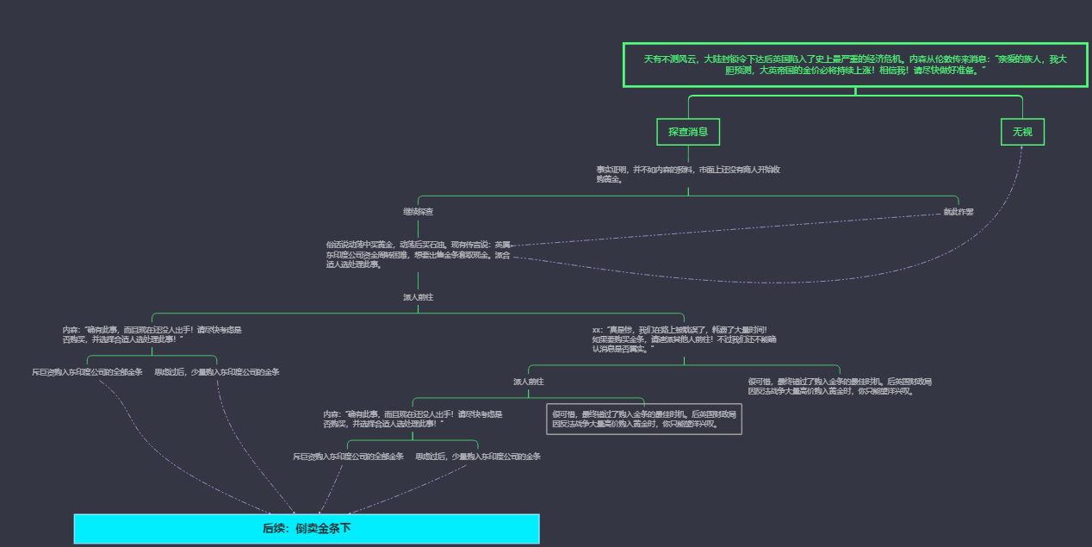

**\*倒卖金条下**

**8、反法战争又一次打响，大陆封锁令下经济持续萧条的英国军资陷入窘境。在威灵顿将军的要求下，财政部开始购买黄金。**

A1倒卖囤积的金条（无key，数值变化仅和倒卖金条上的结局有关） B1保持观望

8-A1**虽然你有心出售金条，但大陆封锁令下英国运送黄金的船只无法突破防线。是否派人暗中协助英国？**

A2派人 B2太冒险了

8-A1-A2**威灵顿将军来信：“感谢xx家族对英国的支援，黄金成功送达。你们是一个出色的犹太家族，我对你们充满信心。“——你参与的这场黄金倒卖与转移，在一定程度上决定了欧洲战争的格局。**(成就：黄金风云)

8-B1 **英国从财政部开出高额费用购买黄金，囤有黄金的商贾纷纷出售。你看准时机，派人售出来自东印度公司的金条。**

A2派遣

8-B1-A2**虽然你有心出售金条，但大陆封锁令下英国运送黄金的船只无法突破防线。是否派人暗中协助英国？**

A3派人 B3太冒险了

8-B1-A2-A3**威灵顿将军来信：“感谢xx家族对英国的支援，黄金成功送达。你们是一个出色的犹太家族，我对你们充满信心。“——你参与的这场黄金倒卖与转移，在一定程度上决定了欧洲战争的格局。**(成就：黄金风云)

8-A1-B2/8-B1-A2-B3 **谈妥了交易，却没能成功出售。你将金条出售给别人，但错过了后来改变欧洲战争格局的大事件。**

